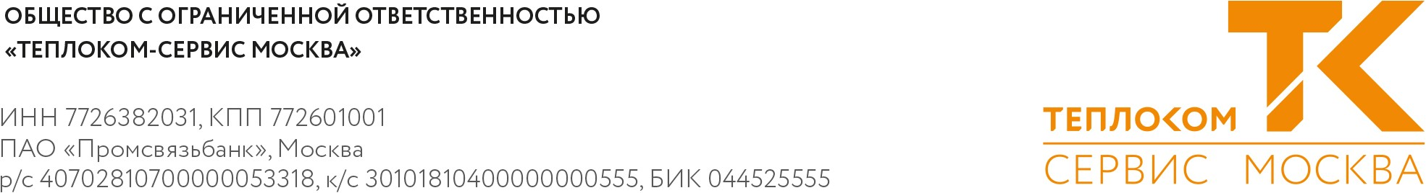

Прайс-лист с 01.07.2018г.
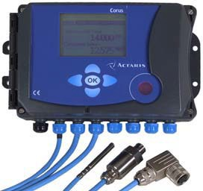
(Цены даны без учета НДС)

Гос. реестр: № 50499-12
Свидетельство Росстандарта № 47293 от 12.07.2012 г.
Межповерочный интервал - 5 лет

КОРРЕКТОР ОБЪЕМА ГАЗА SEVC-D (CORUS)
Предназначен для автоматического преобразования величины объема газа, измеренного турбинным или ротационным счетчиком газа, к стандартным условиям (Т=20 ^{о}С (293,15 ^{о}К), Р=1,01325 мПа) по значениям давления и температуры, измеренным корректором, и рассчитанному коэффициенту сжимаемости газа.

Наименование оборудования | Цена в ЕВРО  (без учета НДС)
Корректор объема газа SEVC-D (CORUS)  Включает :  - Вычислитель  - Датчик давления c одним из диапазонов измерения абсолютного давления: 0,9 - 10 бар  3,0 - 30 бар  7,2 - 80 бар  - Датчик температуры РТ1000  - Разъем с кабелем для съема НЧ импульсов со счетчика газа  - Коммуникационный оптический порт  - Коммуникационный порт RS-232 | 1 189,00
ДОПОЛНИТЕЛЬНОЕ ОБОРУДОВАНИЕ И КОМПЛЕКТУЮЩИЕ
Коммуникационный порт RS-485 | 100
Оптическая головка (Com порт) | 150
Оптическая головка (USB порт) | 360
Коммуникационный блок искробезопасной защиты ISB+ | 700
Батарея литиевая для замены | 50
Монтажный комплект для подсоединения датчика давления | 215
Гильза для установки датчика температуры производство Германия  производство Россия | 65
 | 25

Цены указаны на условиях отгрузки со склада в Москве и действительны только после подтверждения в письменной форме.
Оплата производится в рублях по текущему курсу ЦБ РФ на дату платежа.

Офис и склад: 117587, Москва, Варшавское шоссе, д. 125Д, офис 257 │ e‐mail: gas@teplocom.msk.ru market@teplocom.msk.ru │ www.teplocom.msk.ru

